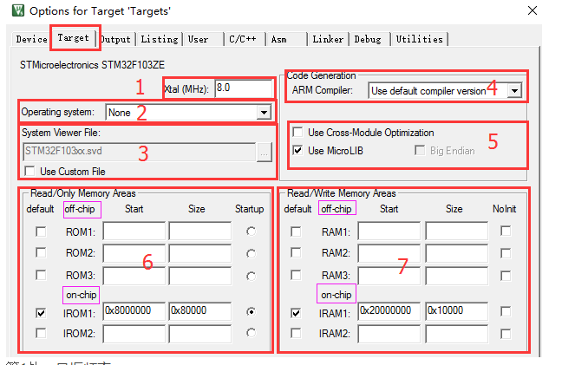
第1处：晶振频率。
这个值主要用于仿真调试用，一般我们使用硬件调试可以不用管这个值
第2处：操作系统。
很好理解，是否选择Keil自带的RTX操作系统，一般我们都不选。
第3处：系统预览文件。
这里我们一般是默认使用系统自带，不选择自己定义的
(仿真要观察的寄存器的调用文件)

第4处：生成代码所选择的编译器
第5处：使用交叉模块优化（每次编译都会全部编译）、使用微库。
交叉模块一般我们不使用，微库这个功能常用与printf函数
Bigendian:大小端
Floating point hardware:浮点单双精度
第6处：ROM存储地址。
这里的ROM存储指的是程序储存的地址，分片外和片内两种。
程序存储在片内好理解（初学者一般下载程序都是下载到片内FLASH）,片外存储程序对于初学者来说比较少见，一般都是项目做大了，或有特殊要求时，片内不够使用了才将程序存储在片外。常见使用片外的例子“外部NorFlash存储程序代码”就会用到片外的存储地址。

第7处：RAM存储地址。
RAM存储地址和ROM道理一样，可以分片内和片外。常见例子“外部SRAM作为运行内存”
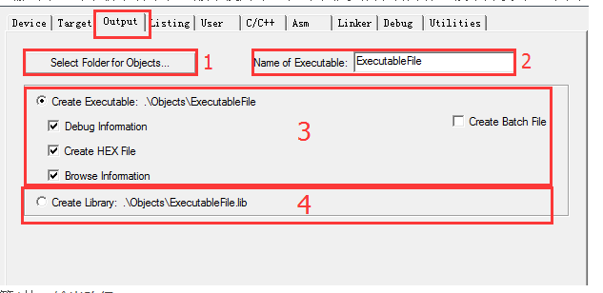
第1处：输出路径。
输出路径就是在工程编译的过程中，输出这些文件保存的文件夹。Keil V5一般默认是保存在Objects文件夹下面，我建立工程一般也使用这个默认的路径。【其内容可以全部删除，最好配置在单独一个文件夹下面，代码备份时方便删除】

第2处：输出可执行文件名。
输出的可执行文件和库的名称就是在这里定义。比如我们常见输出Hex文件，其名称就是这里定义的。
第3处：输出可执行文件（重点）。
这里和输出库是二选一，选择了输出可执行文件就不能选择输出库。重要一点：输出这些信息都很费时间，如果都不勾选这些选项，编译速度会很快。
Debug Infomation：输出调试信息。勾选上这个选项，我们才可以进行调试。
Create HEX File：输出可执行Hex文件，很多初学的朋友问：“在哪里设置生成Hex?”，这里勾选上就行了。
Browse Information：输出浏览信息。勾选上这个我们才能使用go to definition of这个功能。很多人问：“为什么我不能跟踪代码了”，原因就在这里
Create batch file:生成一个批处理文件，来编译项目而不用界面环境
第4处：输出库（对自己源码隐藏，生成库文件给别人调用）
拓展一点：这里输出（生成）的是静态库，并非动态库。初学者可以不用去理解
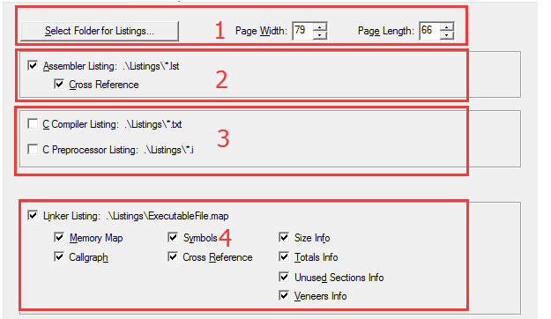
第1处：输出路径、宽高。
选择列表文件输出的文件夹。可设置文件页面的宽度，长宽
第2处：输出汇编列表。
勾选上会输出汇编列表信息（产生后缀为 .lst的文件）。如果工程中没汇编文件，则不会输出信息。
第3处：C编译列表。
C编译程序列表选项，勾选上可生成.txt, .i文件。
第4处：链接列表。
可选择生成或禁止生成.map文件。可设置生成代码的详细信息。可选择性的选取输出MAP文件
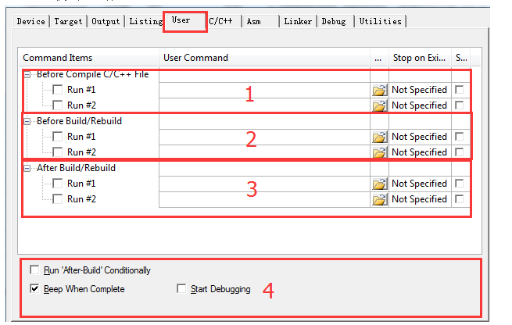

第3处：编译之后运行用户程序。fromelf --bin -o "$L@L.bin" "#L"
第4处：编译之后执行条件。
Run "After Build" conditionally：执行条件；
Beep When Complete：编译完成发出声音；
Start Debugging：启动调试程序。

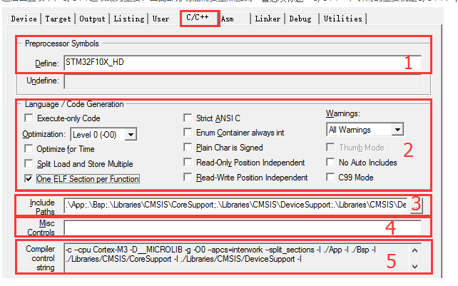

第2处：语言代码生成（Language / Code Generation）
Language/code Generation语言代码生成，可以理解成编译、链接到最后生成代码。这部分功能对于代码优化比较重要，初学者可以不用过多理解，对代码大小、运行速度等性能要求较高的人就需要深入理解

Execute only Code：只生成执行代码；
【设置编译器命令行：--execute_only】
只生成执行代码防止编译器生成任何数据访问代码部分
Optimize：优化选择项，有Level0 - Level3四个选项。
【设置编译器命令行：-Onum】
初学者、在线调试建议使用Level0，也就是不优化，这样执行的效果才和代码一样。如果配置成Level3，在线调试可能有些地方优化而不能打断点
Optimize for Time：优化时间，即优化代码中费时的地方。
【设置编译器命令行：-Otime】 --split_sections
比如有些算法，本身代码量就比较大，运行需要很长时间（假如需要2秒），这个时候勾选上该功能，会发现运行时间有比较明显的减少（或许不到1秒时间）。
Split Load and Store Multiple：加载和存储多个分裂。
【设置编译器命令行：--split_ldm】
非对齐数据采用多次访问方式。当 LMD/STM 指令有 4 个以上产生时，列分裂LMD 和 STM 指令，以减不中断延迟。
One ELF Section per Function：优化每一个函数 ELF 段（建议都勾选上）。
【设置编译器命令行：--split_sections】
每个函数都会产生一个 ELF 段，勾选上，允许优化每一个 ELF 段。这个选项可以减少潜在的共享地址、数据和函数之间的字符串。
直白的意思：可以减少代码量ROM的大小（内存RAM不会减小）。
Strict ANSI C：标准（严格）的ANSC。
【设置编译器命令行：--strict】
也就是说：编译时严格按照标准的ANSI C进行检查。
Enum Container always int:枚举总是int型
【设置编译器命令行：--enum_is_int】
很容易理解，我们枚举时成员变量类型为int型。

Plain Char is Signed：纯字符标记为字符。
【设置编译器命令行：--signed_chars】
代码举例：char a[] = “abcd”; 也就是说将“abcd”标记为字符型。

Read-Only Position Independent：为常量生成独立的代码空间。
【设置编译器命令行：--apcs=/ropi】
比如：我们定义字库变量为常量，勾选该选项，会将这些字库变量放在独立的代码空间。

Read-Write Position Independent：为可读写代码生成独立的代码空间。
【设置编译器命令行：--apcs=/rwpi】

Warnings：警告
【No Warnings设置编译器命令行：-W】
No Warnings：不会有警告提示和输出；
All Warnings：所有警告提示和输出。

Thumb Mode：Thumb模式。
指定设置文件或文件夹（组）为Thumb模式。
【注意：在工程中该模式为默认，也就是不能选择】

No Auto Includes：不自动添加头文件（一般不勾选）。
不勾选该选项，编译器就会在Keil安装路径寻找你工程中.h文件。
举例：我们定义uint8_t是定义在stdint.h文件里面的，但是我们工程目录下一般是没有stdint.h文件。这时候，编译器就会在Keil路径下去寻找stdint.h文件。

C99 Mode:C99标准模式。
【设置编译器命令行：--c99】
C语音有标准有多个版本，如C89、C90、C99等

第4处：多功能控件（Misc Controls）
指定没有单独的对话框控件。例如：错误消息用日本语言来显示消息。【不常用】

第5处：编译器控制字符串（Compiler control string）
这里是针对编译器执行的命名，显示当前在编译器命令行指令。
在上面“第2处：语言代码生成”中有一个中括号【设置编译器命令行：】
里面的命名就显示在这里
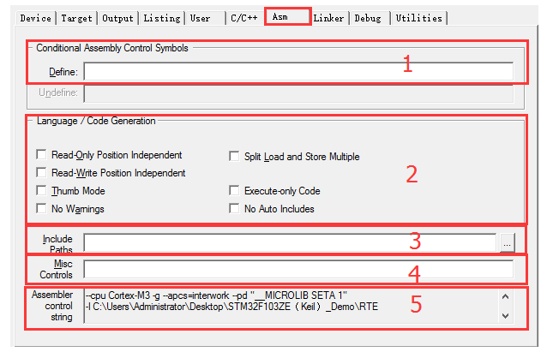

第1处：有条件的装配控制符号（Conditional Assembly Control Symbols）
指定汇编条件，这里类似上一章节C/C++选项中的预处理

第2处：语言代码生成（Language / Code Generation）
和上一章节类似。

Read-Only Position Independent：为常量生成独立的代码空间。

Read-Write Position Independent：为可读写代码生成独立的代码空间。

Thumb Mode：Thumb模式。

Split Load and Store Multiple：加载和存储多个分裂。

Execute only Code：只生成执行代码；

No Auto Includes：不自动添加头文件（一般不勾选）
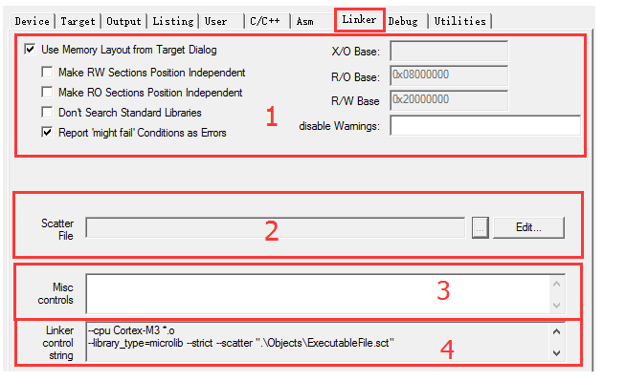

第1处：使用分散文件加载对话框Target页面（Use Memory Layout from Target Dialog）
Make RW Sections Position Independent：使RW段独立。
【设置编译器命令行：--rwpi】
启用时：变量区域（包含RW和ZI）具有独立地址。
禁用时：变量区域（包含RW和ZI）位于绝对的内存地址。

Make RO Sections Position Independent：使RO段独立。
【设置编译器命令行：--ropi】
启用时：常量和代码区域（RO）具有独立地址。
禁用时：常量和代码区域（RO）位于绝对的内存地址。

Don't Search Standard Libraries：不搜索标准库。
【设置编译器命令行：--noscanlib】
禁用默认编译器运行时库的扫描。

Report 'might fail' Conditions as Errors：报告'might fail'条件认为是错误。
【设置编译器命令行：--strict】
报告的条件可能导致失败的错误，而不是警告。

X/O Base：X/O基地址。
【设置编译器命令行：--xo_base=address】

R/O Base：R/O基地址。
【设置编译器命令行：--ro_base=address】

R/W Base：R/W基地址。
【设置编译器命令行：--rw_base=address】

disable Warnings:警用警告。
【设置编译器命令行：--diag_suppress】

第2处：分散文件（Scatter File）
这里可以加载、查看和编辑分散文件。点击后面就的三点“...”可以加载文件；点击“Edit...”查看和编辑对应的文件。
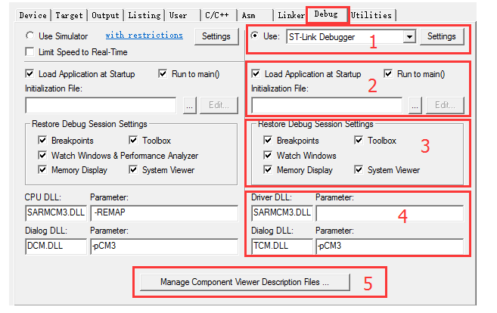
Load Application at Startup：启动时加载应用程序。

Run to main()：程序执行到main()函数。
进入调试模式时，程序自动运行到main函数处。
Initialization File：加载、编辑初始化文件。
这里在某些情况下可以使用，比如：在RAM中调试代码。可以参看我的文章：STM32内部RAM在线调试配置方法及详细说明（基于Keil开发工具）。

第3处：复位调试会话设置（Restore Debug Session Settings）
这里复位设置就是恢复设置的意思，如果勾选上，点击一下“复位”就会恢复到之前的状态。包括：断点Breakpoints、窗口Watch Windows、性能分析器 Performance Analyzer、内存窗口Memory Window、工具箱Toolbox、系统查阅器System Viewer等

第4处：DLL文件（最好默认）
这里的配置属于Keil自身的配置，最好不要修改。
CPU/Driver DLL - Parameter：CPU驱动文件和参数。

Dialog DLL - Parameter：会话框DLL文件和参数。

第5处：管理组件描述文件
Manage Component Viewer Description Files
这里一般不用去管理
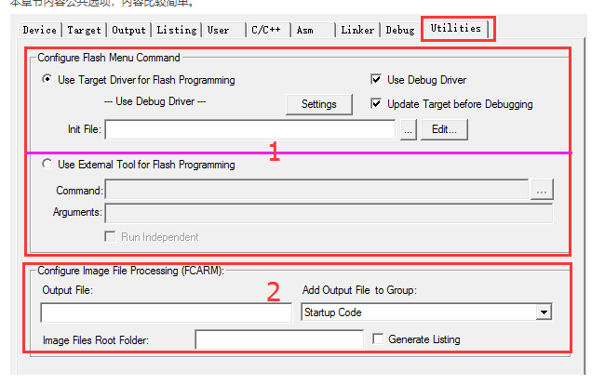

第1处：配置FLASH菜单命名（Configure Flash Menu Command）
这里是二选一选项，一般我们使用上面的“Update Target Driver for Flash Programming”。
Use Debug Driver：使用调试驱动。
Update Target Before Debugging：调试之前更新目标。
一般都勾选上，因为我们下载程序之前检测到代码修改了，就会重新编译程序（也就是更新目标）

第2处：配置图像文件的处理（Configure Image File Processing）
- 编译文件
环境文件生成
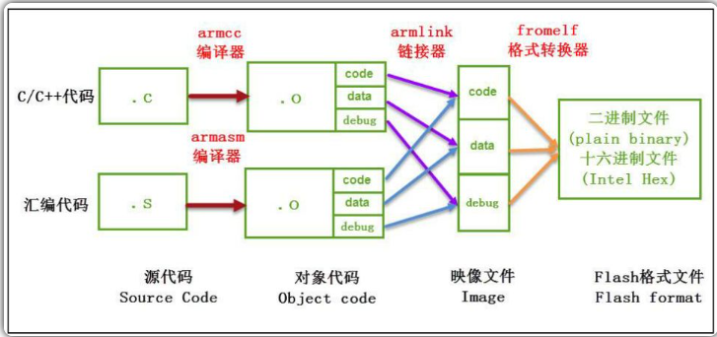
文件编译器：
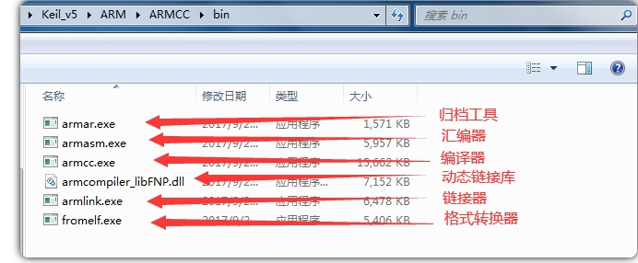
.hex文件是ASCII码，使用FlyMCU(编译成.bin，串口)烧录；
.axf是内联汇编后生成的文件；
.bin文件是.axf经过fromelf.exe编译生成的；.bin可以通过stlink（SWJ）烧录；
